МІНІСТЕРСТВО ОСВІТИ І НАУКИ УКРАЇНИ

НАЦІОНАЛЬНИЙ ТЕХНІЧНИЙ УНІВЕРСИТЕТ

«ХАРКІВСЬКИЙ ПОЛІТЕХНІЧНИЙ ІНСТИТУТ»

Кафедра «Програмна інженерія та інформаційні технології управління»

Лабораторна робота №1

з курсу: «Сучасна теорія управління»

«Розробка організаційної структури підприємства»

Виконала:

студентка групи КН-36б

Ликова М. С.

Перевірила:

доцент каф. ПІІТУ

Москаленко В. В.

Харків

2019

**Мета роботи.**

Набути навички розробки та аналізу організаційних структур підприємства.

**Завдання на лабораторну роботу.**

1. Вивчити типи організаційних структур.
2. Провести аналіз особливостей управління підприємствами з різними типами організаційних структур.
3. Побудувати організаційні структури підприємства в різних офісних додатках MS Office (SmartArt) та MS Visio, в системах моделювання CA Erwin Process Modeler, ARIS.
4. Провести порівняльний аналіз процесів побудови організаційних структур за допомогою офісних додатків та систем моделювання.

**Виконання лабораторної роботи**

Компанія з розробки ПЗ “i-Derix”.

Головний директор компанії має у своєму підпорядкуванні директора з фінансів та комерційного директора. Кожен з директорів керує двома департаментами. Фінансовий директор відповідає за департаменти з вимог та сервісу. Комерційний директор несе відповідальність за департаменти з розробки та ресурсів. Відповідно кожний департамент має своїх керівників та підлеглих цим керівникам, як буде показано у ході виконання побудови організаційних структур за допомогою офісних додатків та систем моделювання.

**Побудова організаційної структури в MS Office (SmartArt).**

Будемо будувати структуру в Word. Для цього створимо новий файл. На вкладці **Вставка** в групі **Ілюстрації** натиснемо кнопку **SmartArt**.

У колекції **Вибір** рисунка **SmartArt** натиснемо кнопку **Ієрархія**, після цього виберемо макет організаційної діаграми – Організаційна діаграма, а потім натиснемо кнопку ОК.

Для введення тексту можна виконати одну з таких дій:

1. клацнути всередині фігури у рисунку **SmartArt** і ввести текст;

2) клацнути **Текст** в області тексту, а потім ввести необхідний текст;

3) скопіювати в буфер обміну текст з іншої програми або розташування, клацнути **Текст** в області тексту, а потім вставити його.

Для додавання фігури до організаційної діаграми:

1) клацнути **Рисунок** **SmartArt**, в який потрібно додати фігуру;

2) Клацнути існуючу фігуру, яка розташована найближче до місця вставки нової фігури;

3) У контекстних інструментах **Робота з рисунками SmartArt** на вкладці **Конструктор** у групі **Створити об’єкт** – клацнути стрілку **Додати фігуру**, а потім виконати одну з таких дій:

* + щоб вставити фігуру на тому ж рівні, що і виділена фігура, але перед нею виберіть команду **Додати** **фігуру перед**;
  + щоб вставити фігуру на тому ж рівні, що і виділена фігура, але після неї виберіть команду **Додати** **фігуру після**;
  + щоб вставити фігуру на один рівень вище виділеної фігури, виберіть команду **Додати фігуру над**; фігура займе рівень фігури, яка була виділена; у свою чергу, виділена фігура і всі фігури під нею перемістяться на один рівень вниз відповідно;
  + щоб вставити фігуру на один рівень нижче виділеної фігури, виберіть команду **Додати фігуру під**; нова фігура буде додана після інших фігур цього рівня;
  + для додавання фігури помічника виберіть команду **Додати помічника**; фігура помічника буде додана над іншими фігурами того ж рівня в графічному об’єкті **SmartArt**, але в області тексту вона буде відображатися після інших фігур цього рівня.

Команда Додати помічника доступна тільки для макетів організаційної діаграми, але недоступна для макетів ієрархії, таких як Ієрархія.

Також можна змінити стиль організаційної діаграми. Для цього необхідно:

1) клацнути рисунок **SmartArt**, стиль **SmartArt** якого потрібно змінити;

2) у контекстних інструментах **Робота з рисунками SmartArt** на вкладці **Конструктор** у розділі **Стилі SmartArt** виберемо потрібний стиль SmartArt.

Розроблена організаційна структура за допомогою MS Office (SmartArt) показано на рис. 1.

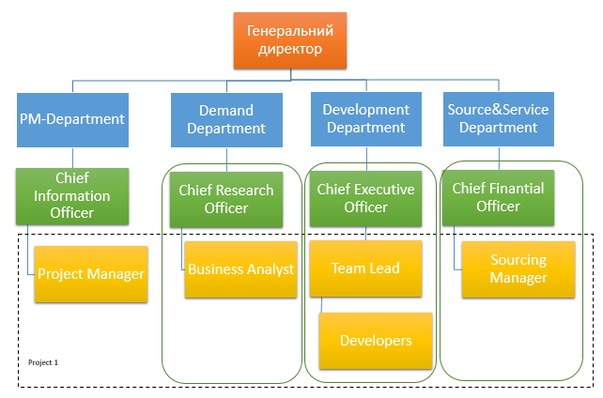

Рисунок 1 – Організаційна структура підприємства за допомогою MS Office (SmartArt)

**Побудова організаційної структури в MS Visio.**

Цей спосіб найкраще підходить для створення невеликої організаційної діаграми з типовими полями відомостей. Стандартно використовуються такі поля: відділ; телефон; ім’я; посада; електронна пошта. Для цього:

1) відкрити вкладку **Файл**, клацнути **Створити**, вибрати категорію шаблонів **Бізнес** і двічі клацнути шаблон **Організаційна діаграма**;

2) з набору елементів **Фігури організаційної діаграми** у вікні **Фігури** перетягнути на сторінку фігуру кореневого рівня для організації (наприклад, Директор);

3) виділивши фігуру, ввести для неї ім’я і посаду;

4) з набору елементів **Фігури організаційної діаграми** у вікні **Фігури** перетягнути фігуру першої підлеглої особи до фігури керівника; при цьому автоматично буде створено зв’язок між двома фігурами в ієрархії.

Розроблена організаційна структура за допомогою MS Visio показано на рис. 2.

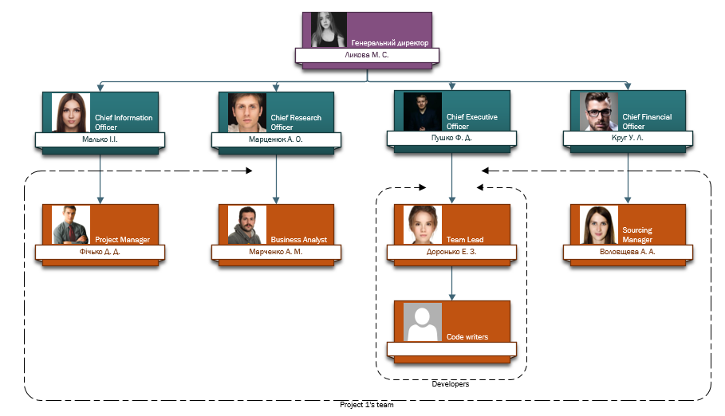

Рисунок 2 – Організаційна структура за допомогою MS Visio

**Побудова організаційної структури в CA Erwin Process Modeler.**

AllFusion Process Modeler включає набір інструментів для побудови організаційних структур. Моделювання бізнес-процесів підприємства здійснюється, як правило, паралельно з описом діючої організаційної структури.

Організаційна діаграма розробляється на основі трьох словників:

1) Role Group Dictionary (словник рольових груп; найчастіше – це підрозділи підприємства);

2) Role Dictionary (словник ролей, тобто посад);

3) Resource Dictionary (словник фізичних осіб).

Створення організаційної діаграми в AllFusion Process Modeler проводиться при таких припущеннях:

1) підрозділам і відділам створюваної оргструктури буде відповідати група ролей (Role Group);

2) посадам відповідає роль (Role);

3) за правилами AllFusion Process Modeler на організаційній діаграмі можуть відображатися

– елементи словника Role Group, якщо містять хоча б одну роль Role;

– елементи словника Role, якщо вони входять хоча б в одну групу Role Group;

– елементи словника Resource, якщо вони приписані хоча б до однієї ролі (посади).

4) організаційна структура, що створюється, буде представлена ієрархією блоків:

– єдиний блок верхнього рівня ієрархії представлятиме підприємство в цілому;

– блоки нижнього рівня ієрархії представлятимуть посади;

– блоки проміжних рівнів представлятимуть підрозділи і відділи;

– ієрархічні зв’язки будуть відображатися лініями;

– штатна чисельність буде входити в назву посади.

Розробка може вестися паралельно з функціональним моделюванням IDEF0, IDEF3, DFD. У бокси одночасно можуть бути введені Role Group Names, Role Names, Resource Names. Однак зв’язки залишаються, як і раніше, без будь-якої інформації про них. Ніяка додаткова інформація, власне, в діаграму Organization Chart, крім текстів на її полі, внесена не може бути. Між парами працівників, які перебувають всередині багаторівневої системи управління і співпрацюють між собою в режимі управління –підпорядкування, неминуче вибудовується контур управління (КУ), який регламентує та упорядковує відносини між ними. Цей КУ представлено комплексом взаємопов’язаних функцій і повинен бути підтриманий інфраструктурно. Все це повинно знайти відображення в організаційній діаграмі.

Заповнимо елементи словника Role, як показано на рис. 3.

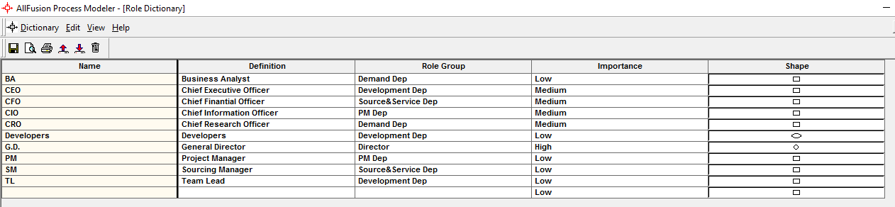

Рисунок 3 – Заповнена таблиця словника Role

Заповнимо елементи словника Role Group, як показано на рис. 4.

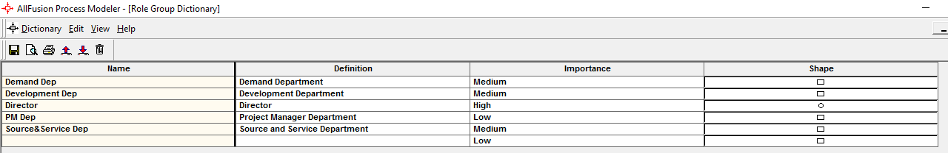

Рисунок 4 – Заповнена таблиця словника Role Group

Заповнимо елементи словника Resource Dictionary, як показано на рис. 5.

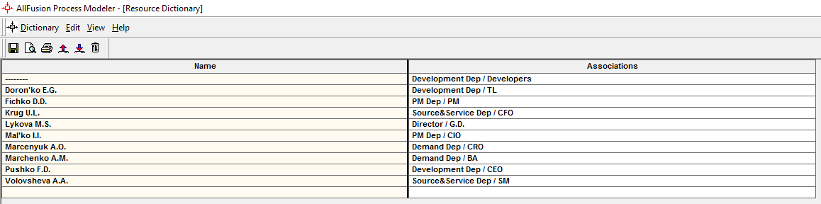

Рисунок 5 – Заповнена таблиця словника Resource Dictionary

Після цього сформуємо рівні діаграми. Закінчена діаграма буде мати вигляд як на рис. 6.

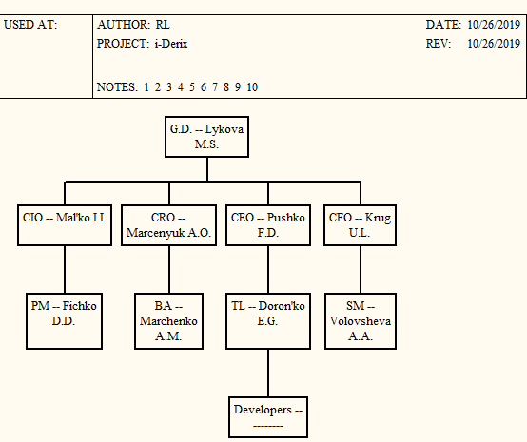

Рисунок 6 – Організаційна структура за допомогою AllFusion Process Modeler

**Побудова організаційної структури в ARIS.**

У методології ARIS підприємство, компанія організація описується сукупністю організаційних, функціональних, інформаційних, процесних і продуктових моделей.

Організаційна підсистема включає в себе всі структурні одиниці організації й описує їх ієрархію, а також відносини вхідності і підпорядкування.

Функціональна підсистема охоплює всі функціональні напрямки підрозділів організації.

Інформаційна підсистема – сукупність вузлів виробництва, накопичення, перетворення і поширення інформаційних потоків.

Підсистема процесів описує всі бізнес-процеси, що протікають в організації.

Підсистема входів / виходів описує продуктовий портфель організації.

Нотація Organizational Chart є однією з основних нотацій ARIS і призначена для побудови схем організаційної структури підприємства. Як правило, ця модель будується на початку проекту з моделювання бізнес-процесів. У моделі відображаються існуючі підрозділи підприємства у вигляді ієрархічної структури.

Крім моделей ієрархії підрозділів, можуть бути побудовані моделі ієрархії підпорядкованості в проектних командах, групах і т.д. Всі відображені в моделях об’єкти можуть бути використані в подальшому при побудови моделей бізнес-процесів. При побудові складних ієрархічних структур може бути використана декомпозиція, наприклад, структура підрозділу може бути відображена на більш детальній схемі.

Закінчена діаграма буде мати вигляд як на рис. 7.

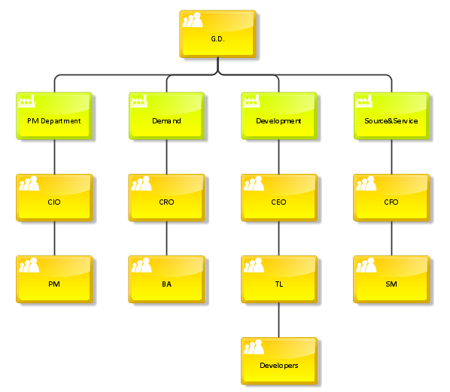

Рисунок 7 – Організаційна діаграма у методології ARIS

**Висновки**

Виконуючи лабораторну роботу було вивчено типи організаційних структур, проведено аналіз особливостей управління підприємствами з різними типами організаційних структур, побудовано організаційні структури підприємства в різних офісних додатках таких як MS Office (SmartArt) та MS Visio, в системах моделювання CA Erwin Process Modeler, ARIS. Також проведено порівняльний аналіз процесів побудови організаційних структур за допомогою офісних додатків та систем моделювання.